第三季“沐浴经典、香溢校园”
庆祝建校70周年全民读书月活动参赛链接

一、第三届“万方杯”知识伴我行电子资源检索大赛
1.竞赛时间：4月23日-5月23日
2.答题方式：
移动端答题
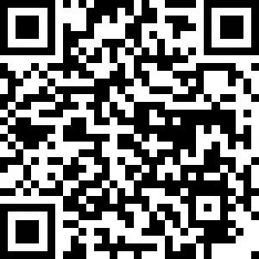
PC端答题 https://www.101test.com/cand/index?paperId=AX7JDJ

二、“爱检索，得新知”CNKI信息素养大赛
1.竞赛时间：4月23日-5月31日（全省统一进行）
2.答题方式：
移动端答题
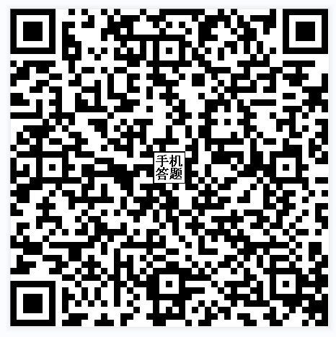
PC端答题 https://saishi.cnki.net/ddz/el6daOmyGK

三、“美韵颂春 礼赞校庆”线上朗读比赛
1.活动时间：4月23日-5月23日
2.活动连接：下载“学习通”App或移动图书馆，首页右上角输入邀请码“xadlgztsg”进入图书馆首页。
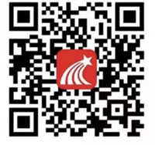
四、阅读王者知识竞答全国挑战赛
1.竞赛时间：4月20日-4月23日
2.活动链接：下载“学习通”App或移动图书馆，首页右上角输入邀请码“xadlgztsg”进入图书馆首页。

